**JPdZB2020**  
Przedstawienie funkcjonalności programu

Po uruchomieniu użytkownik ma możliwość wpisania dwóch komend: do dodania zamówienia oraz sprawdzeniu stanu magazynu lub sprawdzenia ilości produktów w zamówieniach:



Sprawdzanie stanu magazynu:

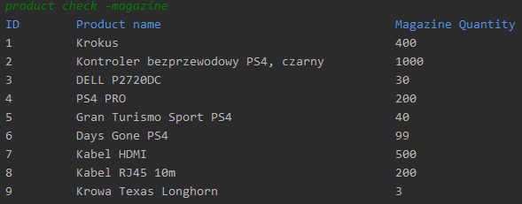

Sprawdzanie ilości produktów w zamówieniach:

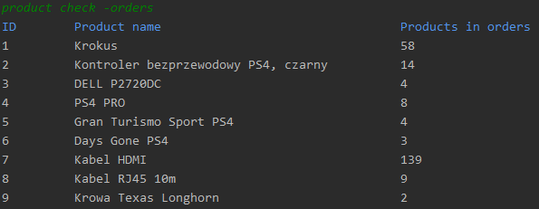

Składanie zamówienia:

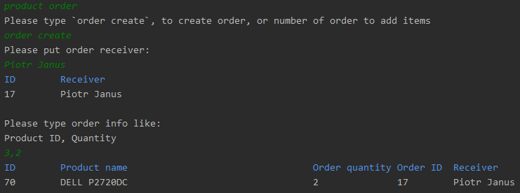

Po wpisaniu product order, użytkownik ma możliwość wybrania już istniejącego zamówienia i domówienia do niego następnych rzeczy, lub stworzenie zupełnie nowego zamówienia (tworzenie rekordu w tabeli *zamówienia*). Po wpisaniu odbiorcy, użytkownik może wpisać id produktu oraz jego ilość w celu złożenia zamówienia na określony przez niego produkt. Po poprawnym odczycie tych danych wywoływana jest procedura składowana odpowiedzialna za sprawdzenie, czy produkt ten w podanej ilości może zostać zrealizowany (kod poniżej)

CREATE DEFINER=`root`@`localhost` PROCEDURE `add_order_if_can`(

product_id int,

product_quantity int,

order_id int

)

BEGIN

DECLARE products_in_order int;

DECLARE products_in_magazine int;

DECLARE errorMessage varchar(100);

SELECT sum(pz.ilosc) FROM sprzedaz.produkty_zamowien pz

JOIN sprzedaz.produkty p ON p.produkt_id = pz.produkt_id

JOIN sprzedaz.zamowienia z ON z.zamowienie_id = pz.zamowienie_id

WHERE p.produkt_id = product_id INTO products_in_order;

SELECT stan FROM sprzedaz.produkty WHERE produkt_id = product_id INTO products_in_magazine;

IF product_quantity > (products_in_magazine - products_in_order) THEN

SELECT concat('There is no enough products in magazine: ID ', product_id) INTO errorMessage;

SIGNAL SQLSTATE '45000' SET MESSAGE_TEXT = errorMessage;

ELSE

INSERT INTO sprzedaz.produkty_zamowien (zamowienie_id, produkt_id, ilosc)

VALUES (order_id, product_id, product_quantity);

END IF;

END

Jeżeli produkt jest możliwy do dodania do zamówienia wtedy jest dodawany, jeśli nie, zwracany jest błąd mówiący o braku wystarczającej ilości produktu na stanie. Użytkownik ma też możliwość dodania wielu produktów do zamówienia poprzez dodanie aliasu -m:

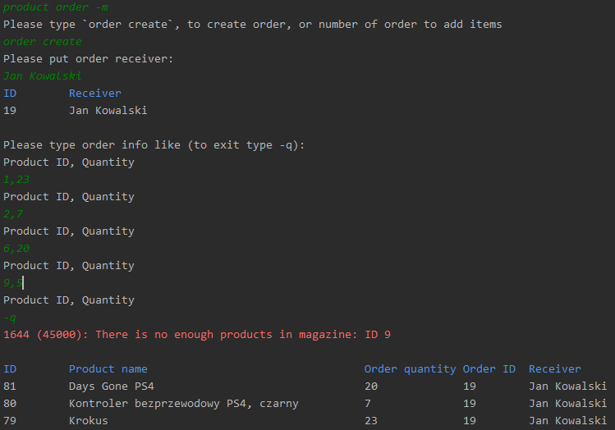

Jak widać, produkty podczas wpisywania przez użytkownika są zapisywane w liście, a na końcu, gdy użytkownik zakończy wpisywanie, wrzucane są po kolei do bazy danych przy pomocy procedury składowanej (add_order_if_can). Gdy nie ma wystarczającej ilości produktu wyświetlany jest błąd wraz z ID produktu, którego nie ma. Każde wrzucanie produktu jest rozpatrywane jako pojedyncza transakcja, co daje możliwość dodanie produktów, które są na stanie, zaś odrzucenie tylko tych, których nie ma.